Προσφορά Εκπαιδευτικής Εκδρομής
4^{ο} ΓΕΛ ΗΡΑΚΛΕΙΟΥ Β Τάξη σε ΒΟΛΟ & ΑΘΗΝΑ
Αναχώρηση 29/03/2019
Επιστροφή 03/04/2019

Σας καταθέτουμε την προσφορά μας με βάση την προκήρυξη σας η οποία δημοσιεύτηκε στις 4/02/2019 για ακτοπλοϊκή εκπαιδευτική εκδρομή σε Βόλο & Αθήνα για 120 μαθητές και 6 συνοδούς καθηγητές με αποδοχή διαμόρφωση του προγράμματος όπως επιθυμεί το σχολείο σας.

Σε περίπτωση επιλογής της ακτοπλοϊκής εταιρείας ANEK-SUPERFAST θα υπάρχει έκπτωσης επί της τιμής κατά 10€ ανά άτομο.

Park hotel 4**** www.amhotels.gr
Τιμή Γεύματος η Δείπνου 4€ ανα άτομο.
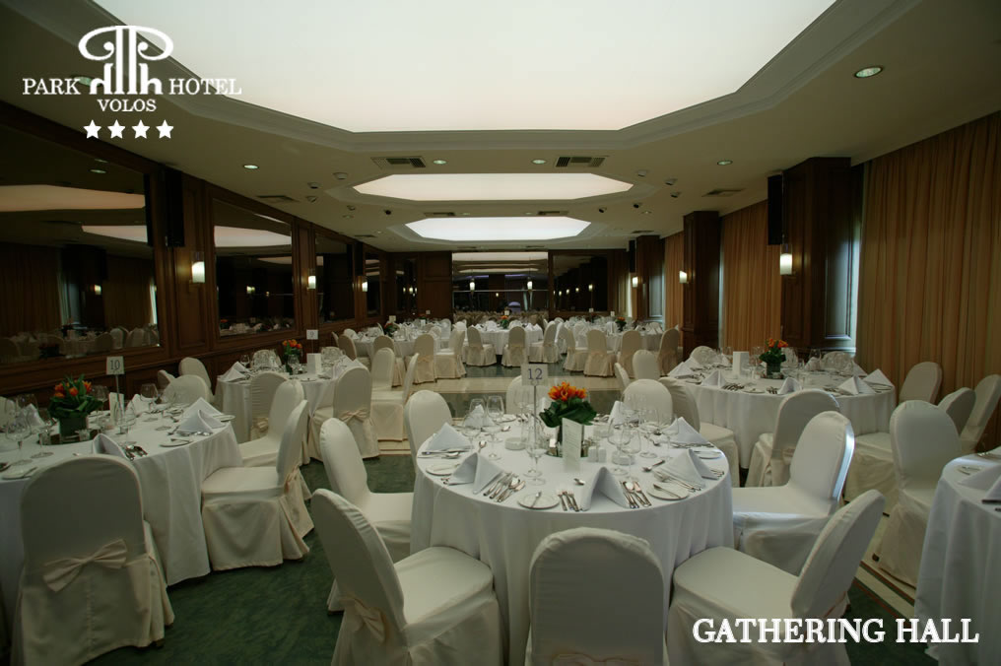
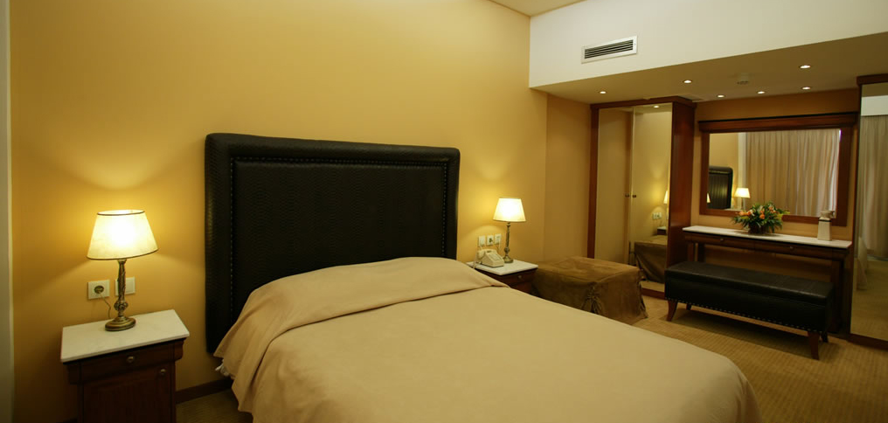

ILISSOS HOTEL 4**** www.ilissos.gr
Τιμή Γεύματος η Δείπνου 4€ ανα άτομο.
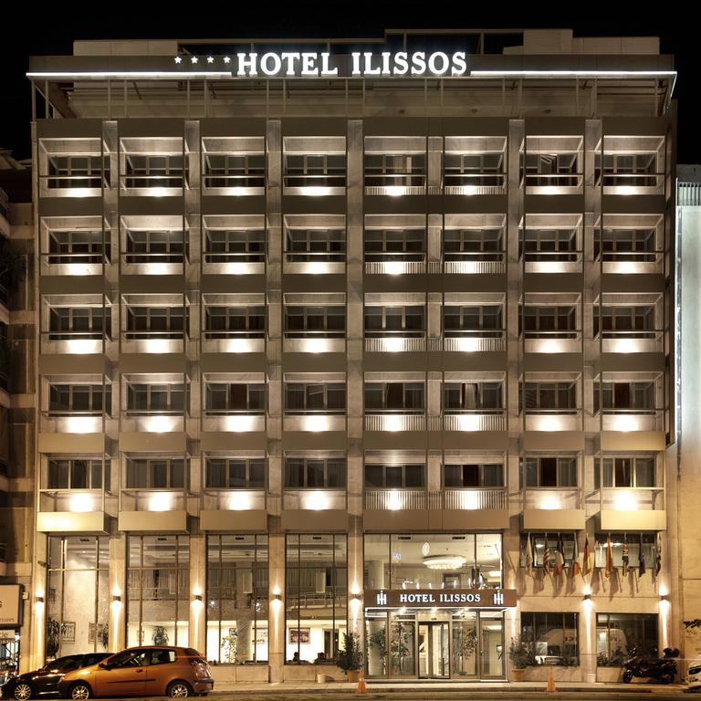
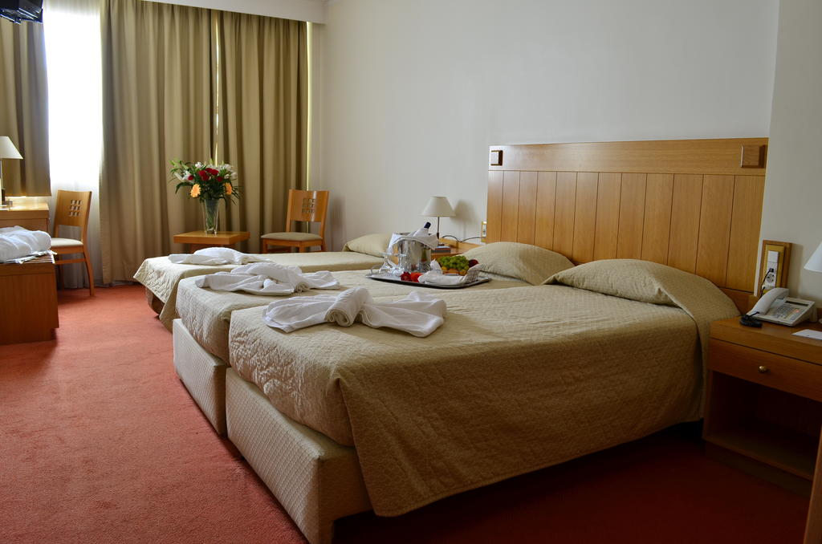

Περιλαμβάνονται
- Ακτοπλοϊκά εισιτήρια με Μινωικές Γραμμές Ηράκλειο-Πειραιά-Ηράκλειο σε τετράκλινες καμπίνες για μαθητές .
- Μονόκλινες + Δίκλινες για τους καθηγητές με δείπνο στο εστιατόριο του πλοίου .
- Πρόγραμμα επισκέψεων και εκδρομών με πολυτελή τουριστικά πούλμαν με ευγενείς και συνεργάσιμους οδηγούς.
- Δύο Διανυκτερεύσεις στο ξενοδοχείο PARK HOTEL 4**** με πρωινό και μία Διαμονή στο ξενοδοχείο ILISSΟS HOTEL 4*** στην Αθήνα με πρωινό .Διαμονή σε Τρίκλινα δωμάτια για τους Μαθητές με πρωινό και γεύμα η Δείπνο.
- Νυχτερινές εξόδους για βραδινή διασκέδαση .
- Ανά 15 μαθητές 1 μαθητής Δωρεάν .
- Εξι (6) συνοδοί καθηγητές δωρεάν σε Μονόκλινα δωμάτια.
- Eμπειρος Συνοδός γραφείου .
- Επίσημος διπλωματούχους ΙΑΤΡΟΣ με φαρμακευτική τσάντα που θα συνοδεύει σε όλη την διάρκεια της εκδρομής
- Αποδοχή ποινικής ρήτρας σε περίπτωση αθέτησης οποιονδήποτε όρου του συμβολαίου.
- ΦΠΑ-Διόδια
- Ασφάλεια Αστικής επαγγελματικής ευθύνης σύμφωνα με τον κανονισμό του Υπουργείου Παιδείας, και επιπλέον Ιατροφαρμακευτική κάλυψη από ατύχημα και ασθένεια. Αριθμός συμβολαίου P 2301006387 εταιρεία AIG.
- Πρόβλεψη διαχείρισης σε περίπτωση που η εκδρομή δεν πραγματοποιηθεί τις προβλεπόμενες ημερομηνίες.
- Επιλογή των καλυτέρων χώρων για διασκέδαση και εστίαση.
- Επιστροφή χρημάτων σε μαθητή που θα ακυρώσει για σοβαρό προσωπικό λόγο.
- Παροχή απόδειξης σε κάθε μαθητή χωριστά .

ΤΙΜΗ ΑΝΑ ΑΤΟΜΟ 224€ (112 ατομα * 224€=25088€)

Δεν περιλαμβάνεται ο φόρος Διαμονής του 2019 τον οποίο πληρώνεται στα ξενοδοχεία .

3€ ανά δωμάτιο ανά ημέρα για τα ξενοδοχεία 4**** (ILISSOS HOTEL+PARK HOTEL)
Προσφορά του γραφείου μας για την λαχειοφόρο αγορά των μαθητών .
Διαμονή 2 ατόμων σε Δίκλινο δωμάτιο με πλήρη διατροφή σε ξενοδοχείο 4 **** στην Κρήτη.

Για οποιαδήποτε επιπρόσθετη πληροφορία είμαστε στην διάθεση σας.

Με εκτίμηση .

Καλαθάκης Βαγγέλης 2810301743+6948880852
Le Grand Tourism Enterprises AE.
ΤΜΗΜΑ ΕΚΔΡΟΜΩΝ

